Secretaria de Educación Pública
Escuela Primaria “XXXXXXXXXXXXX”
C.C.T.: XXXXXXXX Zona Escolar: XX Sector: XX
Ciclo Escolar: 2017 – 2018
Nombre del alumno: ____________________________________________________________
Lugar: __________________________________________________________________________
Fecha: __________________________________________________________________________
Nombre del maestro: ___________________________________________________________
Nombre del padre de familia o tutor: ___________________________________________
Grado: X Grupo: X

PRIMER GRADO BLOQUE II
Asignatura | Reactivos | Aciertos | Promedio | Firma del padre o tutor
Español | 25
Matemáticas | 25
Exploración de la Naturaleza y la Sociedad | 20
Formación Cívica y Ética | 12
Promedio

ESPAÑOL
Pide a tu maestro que lea en voz alta el siguiente cuento, o si prefieres léelo tú mismo, porque a partir de éste contestarás el examen.
AVENTURA EN LA NOCHE DE MUERTOS
La mañana del dos de noviembre, Valentín fue temprano al mercado para comprar pan de muerto, fruta y calaveritas de azúcar. Como cada año, su abuelo Melquiades iría a visitarlo y entre los dos montarían un bonito altar para su abuelita. Esperaba con ansias la noche para ir al cementerio donde se reunían todas las personas del pueblo a pasar la noche de muertos.
El mercado estaba en lo más alto de la isla, desde ahí se veía el lago y las lanchas que llegaban con gente de otros pueblos. En una de ellas pronto llegaría su abuelo con algún bonito regalo de su taller de juguetes de madera. Emocionado, Valentín decidió ir al muelle para esperarlo. Sería fácil distinguirlo entre la gente porque siempre llevaba puesto un chistoso sombrero azul con listones rojos, sin embargo, pasaron varias horas y su abuelito no apareció.
Muy triste regresó solo al panteón a poner el altar. Puso pan, calaveritas, flores y deliciosa comida, cuando terminó se sentó a la orilla de la tumba; de repente todo se cubrió de una luz blanca. Muy asustado se levantó y empezó a caminar, a lo lejos se escuchaba una melodía que reconoció: era la canción favorita de su abuelo Melquiades. Corrió siguiendo el sonido con la esperanza de encontrarlo, pero sólo había personas extrañas; curiosamente todos le sonreían, pero él a nadie conocía.
- ¿Ha visto a mi abuelito Melquiades? - Le preguntó a una simpática viejecita que de tan flaca parecía una calavera.
-No muchachito, aquí no hay ningún Melquiades.
- ¿Está segura señora? me pareció oír su canción favorita, por eso creí que ya había llegado.
-Jejeje- se río la ancianita-muchos de nosotros ponemos canciones para llamar a los que queremos. Tu abuelito no debe tardar, así que date prisa y regresa por donde llegaste.
- ¿Qué regresé por dónde llegué? ¡Pero si yo nunca me fui! - dijo Valentín confundido.
La viejecita se fue bailando por la calle. De pronto todo se puso blanco otra vez. Valentín despertó junto al altar de su abuelita, miró a su alrededor, pero la ancianita con la que había hablado momentos antes ya no estaba. Entre la gente sobresalía un bonito sombrero azul con listones rojos: su abuelito Melquiades por fin había llegado.
-Lo siento mucho Valentín- Le dijo mientras lo cargaba en sus brazos- la lancha donde venía se perdió, por eso me tardé.
-No te preocupes abuelito, lo importante es que ya estás aquí.
- ¿Fuiste tú el que puso mi canción? A lo lejos la escuché, gracias a eso la lancha pudo encontrar la isla.
-No fui yo abuelito- dijo muy sorprendido- también la oí, pero creí que eras tú.
Don Melquiades se quedó pensativo. Desde el altar, la foto de la abuela parecía mirarlos con una dulce sonrisa.
1 a la 4. Ordena los sucesos del cuento numerándolos del 1 al 4.
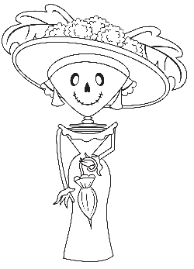  En el panteón escuchó la canción favorita de su abuelito, pero la viejita flaca le dijo que ahí no había ningún Melquiades. | 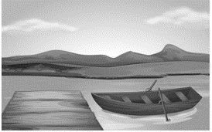  Fue a esperar a su abuelito al muelle pero no llegó a tiempo, así que se fue él solo a poner el altar.
En la mañana Valentín salió a hacer compras para el altar. | 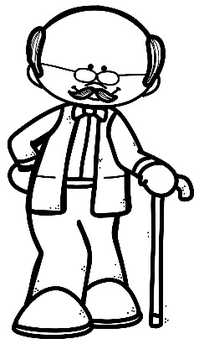  Cuando despertó, su abuelito ya estaba ahí.
5. Encierra los que sean nombres propios.
Melquiades | altar | calavera
Michoacán | muertos | Valentín

6 a la 8. Completa los enunciados escribiendo la acción que realiza cada personaje.
 | Valentín __ __ __ __ __ __ por la calle.
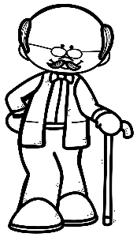 | El abuelo __ __ __ __ __ __ __ su canción favorita.  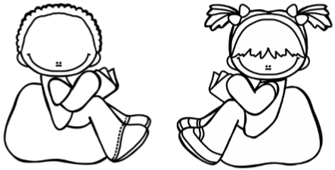
 | Los niños __ __ _ __ __ historias fantásticas.
9 y 10. Observa las imágenes y escribe su nombre como corresponde. (Observa el ejemplo.

calaverita calavera calaverota

_________________ sombrero _____________________

_________________ pan _____________________
11 y 12. Escribe “b” o “v” donde corresponda.
__ alentín __io a su a__uelito frente a él.

La __iejita flaca se fue __ailando.

13 a la 15. Ordena las palabras para formar enunciados.

altar pone Valentín el
.

llegó lancha abuelo El en
.

La muertos noche gente celebra la de
.

16 a la 19. Inventa un final diferente para el cuento “Aventura en la noche de muertos”.
Valentín despertó junto al altar de su abuelita, miró a su alrededor, pero ___________________________________________________________________________________________________________________________________________________________________________________________________________________________________________________________________________________________________________________________________________.
5 a la 7.- Observa algunos productos que venden mercado para celebrar el día de muertos y tacha el dinero que necesitaron Valentín y su abuelito.
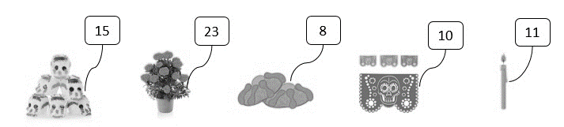

Valentín compró un pan de muerto y una vela. ¿Cuánto dinero gastó?  ______ pesos. | 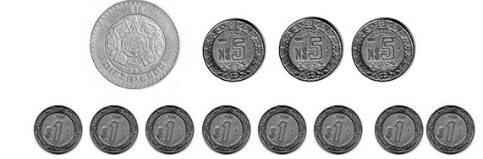
¿Cuánto pagará por una calaverita y una maceta de cempasúchil?  ______ pesos. | 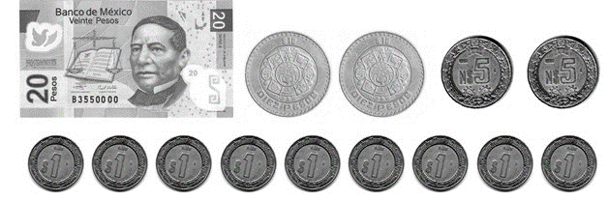
Don Melquiades compró un pliego de papel picado, un pan de muerto y una vela. Si pagó con un billete de $50 ¿cuánto le dieron de cambio?  ______ pesos. | 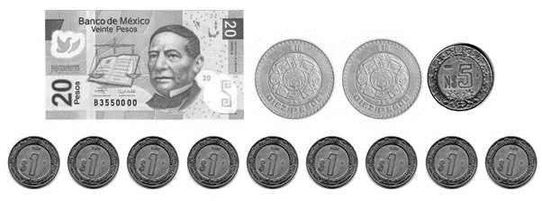

8.- El abuelo Melquiades es fabricante de juguetes de Madera y debe llenar una caja como la siguiente. En el recuadro derecho dibuja los trompos que le hacen falta para completarla.

9.- Dibuja los camiones que faltan para que cada niño tenga uno.
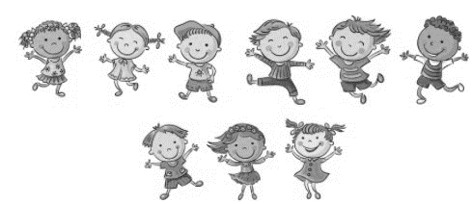

10 a la 13. Observa los juguetes que el abuelo Melquiades vende en su tienda y contesta lo que se te pide.
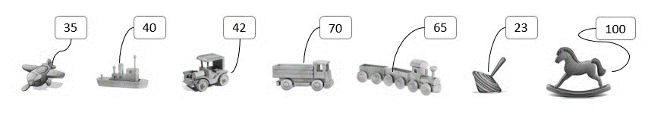
¿Cuál es el juguete más caro? ___________________________________.

¿Cuál es el juguete más barato? _________________________________.

Si Luis compra un tren y un avión ¿cuánto va a gastar? _________.

Laura compró un barco y pagó con un billete de $ 50. ¿Cuánto dinero le dieron de cambio? ________.
14 a la 19. Coloca los signos + y – donde corresponda.

6 |  | 7 | = | 13 |  | 15 |  | 7 | = | 22 |  | 8 |  | 6 | = | 2
9 |  | 4 | = | 5 |  | 16 |  | 6 | = | 10 |  | 7 |  | 4 | = | 11

20 a la 25. Resuelve las siguientes operaciones.
8 | + | 9 | = |  |  | 25 | - | 10 |  | = |  |  | 18 | + | 7 | =
17 | - | 6 | = |  |  | 21 | + | 8 |  | = |  |  | 30 | - | 20 | =

EXPLORACIÓN DE LA NATURALEZA Y LA SOCIEDAD

1.- La isla donde vive Valentín está en medio de un lago. Dibuja cómo es el lugar donde tú vives incluyendo las plantas y animales.

2 a la 5.- Escribe el nombre de cada estación del año.
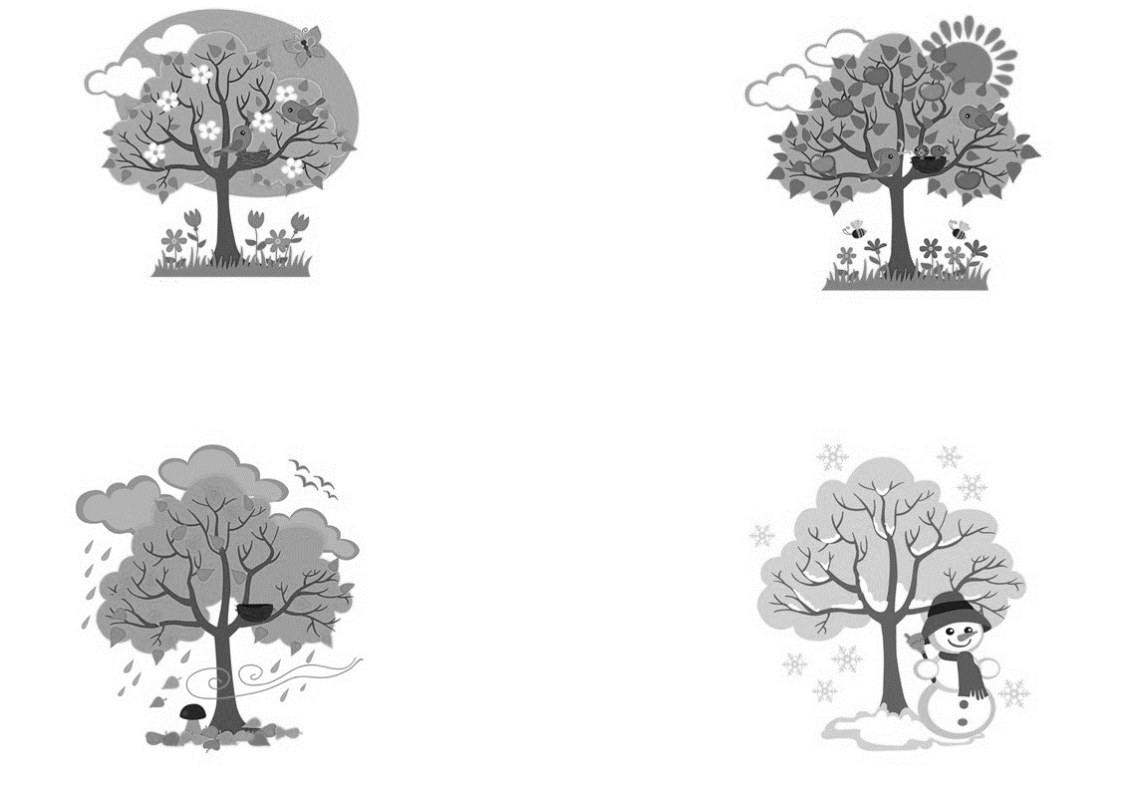
_______________________ | ________________________
_________________________ | ________________________

6 a la 8. Encierra con azul los animales acuáticos, con rojo los terrestres y con verde los que tienen alas.
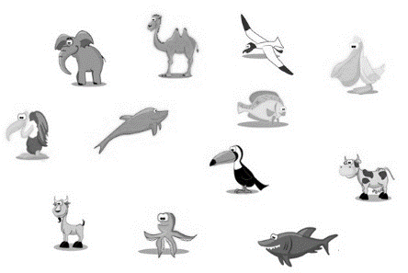
9 a la 12. Recorta y pega en orden las imágenes completando el ciclo de vida del árbol.

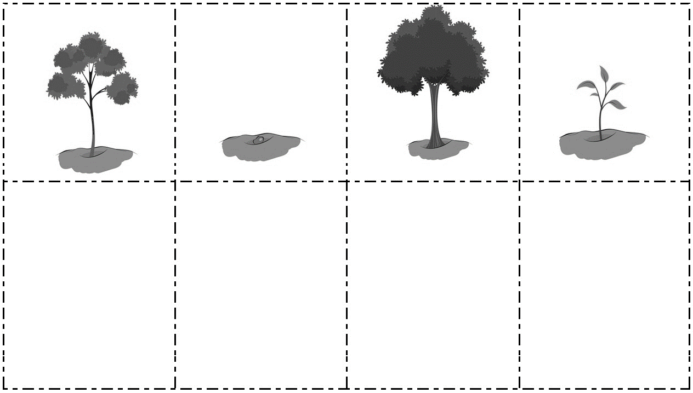
13 a la 15. Tacha las plantas y animales que pueden ser peligrosos.
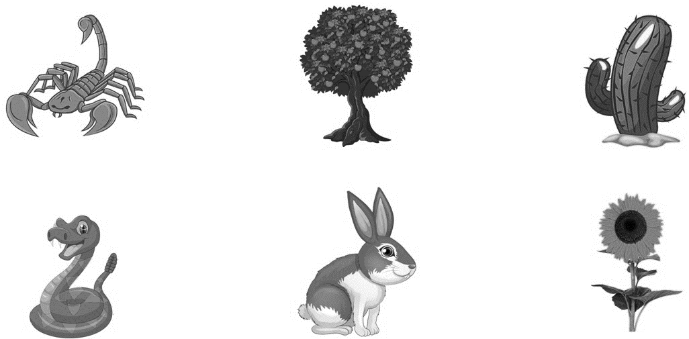

16 a la 19. En la isla de Valentín hay diferentes animales y plantas. Relaciona cada una con el beneficio que aportan a las personas de la comunidad.
Pone huevos, además su carne es un alimento.
Brinda leche y carne.
Se utiliza para elaborar alimentos como las tortillas y los tamales.
Animal que se utiliza como medio de transporte

20.- ¿Qué día inició la revolución mexicana?

20 de noviembre de 1910
16 de septiembre de 1810
5 de febrero de 1917

FORMACIÓN CÍVICA Y ÉTICA
1 a la 4.- Une cada situación con las emociones que provocaron a Valentín y su abuelo Melquiades.

Cuando su lancha se perdió el abuelo sintió…
Esto sintió Valentín cuando regresó solo a poner el altar
Cuando por fin se encontraron, ambos sintieron…
Esto sintió Valentín cuando todo se cubrió de una luz blanca

5 a la 8.- Dibuja dos actividades que puedas hacer solo y dos para las que requieras la ayuda de un adulto.

Sin ayuda de un adulto yo puedo…
Necesito la ayuda de un adulto para…

9.- Encierra al niño que está cumpliendo con una responsabilidad.
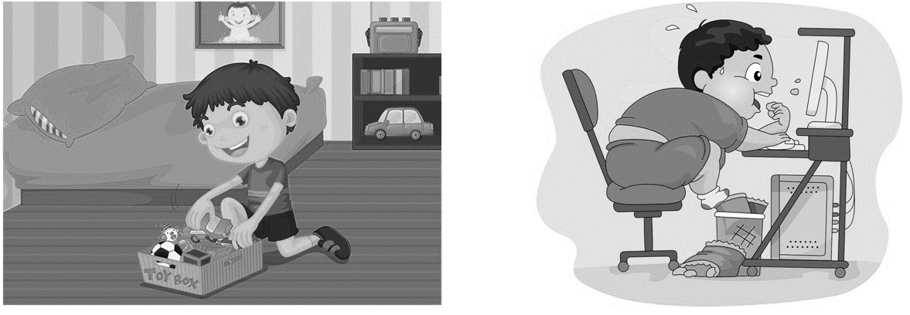
10.- Tacha la que sea una injusticia.

Mateo y su hermano limpian su cuarto. | Lucía comparte su almuerzo con Pedro porque por accidente le tiró el de él al suelo. | Amelia y José le escondieron el cuaderno a Perla para que no pudiera entregar la tarea.

11 y 12.- Escribe y dibuja una regla de tu casa y una regla de tu salón.
En mi casa debo…
En mi salón debo…

